Arbeitsblatt 3: Eigenes Lärmmessprojekt

Ihr habt bisher erfahren, wie man mit der Online-App von www.fhnw.ch/laermapp und einer Lärmmess-App auf dem Smartphone eine Lärmkarte erstellen kann. Ihr habt dies im Umfeld eures Schulhauses (quasi als Test) einmal durchgeführt.

Es geht nun darum, als ganze Klasse ein etwas umfangreicheres Projekt zu planen, durchzuführen und auszuwerten. Das vorliegende Arbeitsblatt dient euch als Planungshilfe.

1. Interessante Frage (Projektidee) finden

Überlegt euch, was in eurer Umgebung (Dorf, Quartier, kleine Stadt etc.) bezüglich Lärm interessant sein könnte.

Auftrag 1: Schreibt hier (wortwörtlich!) zwei Fragen auf, die ihr gerne untersuchen würdet.

1)

……………………………………………………………………………………………………………….

……………………………………………………………………………………………………………….

2)

……………………………………………………………………………………………………………….

……………………………………………………………………………………………………………….

Sind diese Fragen sinnvoll? Könnt ihr diese mit eurem Smartphone und www.fhnw.ch/laermapp überhaupt beantworten? Diese Klärung ist sehr wichtig. Nur wenn ihr euch das genau überlegt, kann das Projekt gelingen.

Diskutiert nun die Ideen in der Klasse. Wählt eine Frage aus. Die definitive Frage lautet:

……………………………………………………………………………………………………………….

……………………………………………………………………………………………………………….

2. Mess-Serie planen

Auftrag 2: Schreibt für die definitive Frage auf, welche Messungen man genau machen muss (überlegt euch, wer, wann, wo, wie viele Messungen vornehmen soll). Eventuell hilft euch bei der Planung auch der Kartenausschnitt auf der Rückseite. Ihr dürft da auch hineinzeichnen.

……………………………………………………………………………………………………………….

……………………………………………………………………………………………………………….

……………………………………………………………………………………………………………….

……………………………………………………………………………………………………………….

……………………………………………………………………………………………………………….

……………………………………………………………………………………………………………….

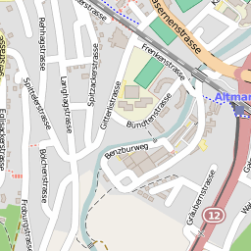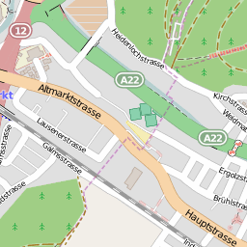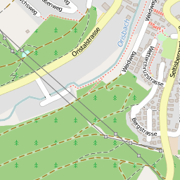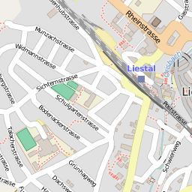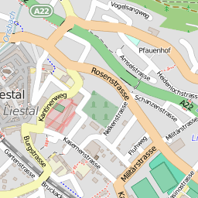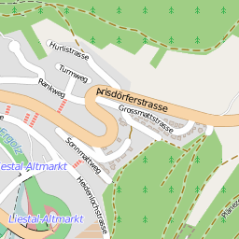

3. Messungen durchführen

Auftrag 3:

Ihr führt nun einzeln oder in kleinen Gruppen die Messungen gemäss Plan durch. Die Messungen müssen bis

………………………………………………………………. abgeschlossen sein.

Bemerkungen:
- Beachtet dabei erneut die Checkliste vom letzten Mal (Arbeitsblatt 1). Es spielt keine Rolle, ob ihr die Daten direkt vom Smartphone aus hochladen könnt oder dann später von einem Computer im Schulzimmer aus. Benutzt den Kartenausschnitt und die Tabelle für die Protokollierung der Messungen.
- Messt sorgfältig, und überprüft (am besten jeweils zu zweit), dass ihr wirklich an der richtigen Stelle messt. Notiert euch auch Besonderheiten auf dem Protokollblatt, die euch in der Umgebung eurer Messpunkte auffallen.

